**N868** *Scheda creata il 17 gennaio 2024*

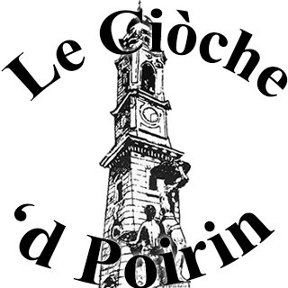**Descrizione bibliografica**

**\*Cioche' 'd Poirin** : pubblicazione mensile del Centro gioventù di Poirino. - Anno 1, n. 1 (dicembre 1945)-anno 39, n. 12 (dicembre 1984); nuova serie, anno 1, n. 1 (gennaio 1985)- . - Poirino : [s.n.], 1945- . - volumi : ill. ; 36 cm. ((Mensile. – CUBI 270929. – BNI 1946-4540. - TO00013973

Autore: Centro gioventù <Poirino>

Soggetto: Poirino - Periodici

**Informazioni storico-bibliografiche**

Mensile fondato nel 1945 dal Centro Gioventù, pubblica notizie, avvenimenti e approfondimenti anche storici su Poirino e le sue parrocchie